Day1
围绕“有限状态机 + 系统环境搭建”展开。首先，从程序执行本质出发，C 程序到汇编再到二进制这一过程由编译器完成，而编译优化可能对有限状态机产生影响，比如合并状态或删除未被使用的分支。因此需要注意：只要某些状态在语义上是“有效”的，就必须保证不会被错误优化掉。实践方面，当前任务是实现 L0 抽象机游戏，并在 Linux 上搭建抽象机运行环境。环境配置上，已经完成 Windows 11 更新、WSL2 搭建以及 OpenCV 安装，同时打通了开发板运行链路：通过 NFS 挂载文件系统，利用 TFTP 在启动阶段加载设备树和 Linux 内核，并成功运行基于 V4L2 的摄像头程序。工具方面，需要进一步掌握 gdb（单步、断点、watchpoint）和 strace（跟踪系统调用）。此外，Linux 基础中要明确：`>` 是输出重定向，`|` 是管道，本质上属于进程间通信（IPC）机制。
Day2 第三节多处理器编程
重点转向“线程与并发 + 操作系统机制”。线程是共享地址空间的执行单元，全局变量在线程间共享，而每个线程拥有独立栈空间；函数调用时栈帧中包含参数、返回地址、上一帧指针、局部变量及寄存器保存区，因此局部变量是线程私有的。线程创建底层依赖 `clone` 系统调用，可通过 strace 观察；`join()` 用于等待线程结束并回收资源，而 detach 机制使线程结束后自动释放资源（不可再 join）。在系统层面，没有 MMU 的平台无法实现真正的进程隔离，只能实现类似 RTOS 的任务模型；而有 MMU 时，通过页表实现虚拟内存映射与进程隔离，进程切换本质是切换页表基址寄存器（如 fork、switch 等机制）。并发带来的核心问题是原子性和内存一致性：多线程会破坏原子操作，需要借助锁或原子指令（如带 lock 前缀的指令）；`volatile` 只能防止编译器优化，不能保证线程安全；多核 CPU 中由于乱序执行和缓存机制（如 cache miss），可能导致执行顺序与代码顺序不一致，因此需要内存屏障（如 `mfence`）或同步原语来保证一致性。工具方面，掌握 `objdump -d -S`（需加 `-g`）进行反汇编，以及通过 `man 1-9` 查阅手册。同时可以使用 `__thread` 定义线程局部存储变量。
Day3 第四节：理解并发程序执行
普通变量加锁（lock）并不能保证“判断 + 加锁”这一整体操作的原子性。进阶方法如 Peterson 算法，基于 store/load 操作，适用于两个线程竞争的场景。其核心思想类似“举旗子、贴纸条”：每个线程先表明自己要进入临界区（举旗），再把“轮到谁”的标志（贴纸条）让给对方。需要注意的是，这里的标志可能会被对方覆盖。算法遵循“先到先得”的原则，同时通过判断“对方是否举旗且当前轮到对方”来决定是否等待，从而避免同时进入临界区，但在某些情况下可能出现忙等。在多核处理器中，即使单条指令是原子的，也会受到缓存一致性（cache coherence）和内存屏障的影响，可能导致指令重排或可见性问题。因此需要引入内存屏障（如 `__sync_synchronize()`），来保证操作顺序或强制内存按指定顺序执行。复习 I2C 驱动模型：Linux 内核中的 I2C 驱动流程主要涉及 platform 总线与 I2C 总线（两者都是抽象出来的逻辑总线）。Platform 总线对应 SoC 上的 I2C 控制器，而 I2C 总线用于挂载从设备（i2c_client）。内核会解析设备树中的 I2C 设备节点，根据 compatible 属性进行匹配。匹配成功后，会创建 `struct platform_driver` 并调用其 probe 函数，从而向系统注册一个 I2C 控制器（虚拟 I2C 总线）。随后，该控制器会根据设备树扫描其下挂载的设备节点（如 i2c1），再次通过 compatible 匹配驱动，并动态创建 `struct i2c_client`。最终，I2C 设备驱动会将 i2c_client 与对应 driver 挂载到 I2C 总线上，其模型与 platform 驱动类似，因为二者都继承自 `struct device_driver`。
Day4
完成 klib 库，实现了 string.c 与 stdio。string.c 中重点关注 `memcpy` 与 `memmove` 的区别：`memcpy` 要求源地址与目标地址不能重叠，而 `memmove` 支持重叠情况。因此在实现 `memmove` 时，需要先比较源地址与目标地址的大小规律：如果源地址小于目标地址，需要从后往前复制，以避免数据被覆盖。在 `memcmp` 中进行比较时，需要先将 `void*` 强制转换为 `char*`，因为 `void*` 本身不支持直接比较或偏移操作。在通过 `putch` 实现 `printf` 的过程中，用到了 C 语言的可变参数机制：* 使用 `va_list ap` 定义参数游标* `va_start(ap, fmt)` 初始化，使其指向第一个可变参数* `va_arg(ap, type)` 按指定类型依次取出参数，并自动移动到下一个通过分别实现 `print_d`、`print_s` 等函数来完成输出（整体实现较复杂，此处未完全手写）。协程与线程在形式上类似，但调度机制不同：线程由操作系统和硬件共同调度，而协程是用户态调度的，必须主动切换（例如调用 `yield`）才会让出执行权，否则会一直运行。可以将线程看作“由操作系统强制调度的协程”，而协程不依赖操作系统支持。
Day5 互斥与同步
`xchg`（交换）指令可以在硬件层面实现原子性的加锁与解锁，因此常用于实现自旋锁。原子指令能够保证其前后的 load/store 不发生乱序（具备一定的内存屏障效果）。`lock` 前缀可以增强指令的原子性，防止在读-改-写过程中被其他 CPU 核心打断；而 `xchg` 本身就可以实现原子的读改写并返回结果。由于每个 CPU 核心都有自己的 L1 缓存，实现锁机制时需要解决缓存一致性问题。CPU 执行指令一般经历五个阶段：取指、译码、执行、访存、写回。自旋锁（spinlock）的特点是忙等：当获取不到锁时线程会一直循环等待。这会导致缓存同步开销增加，且等待线程会持续占用 CPU；如果持锁线程被操作系统切换出去，会造成资源浪费。此外，自旋锁内部不能进行休眠操作。但其优点是加锁成功后可立即进入临界区，适合锁竞争不频繁、临界区执行时间较短的场景。互斥锁（mutex）是睡眠锁：当线程获取不到锁时会进入休眠状态，不占用 CPU，但即使加锁成功也需要进入内核（系统调用），开销相对更高。在中断上下文中绝对不能睡眠，因为此时没有进程上下文（没有对应的进程实体）。一旦发生休眠，CPU 将无法确定从哪里恢复中断现场。因此，如果确实需要执行可能阻塞或休眠的操作，必须放到“下半部”去处理，例如使用**工作队列（workqueue）或内核线程来完成。Linux 中断机制中，一般认为硬中断不支持嵌套处理同一中断源（执行上半部时通常会关本地中断或屏蔽中断），以保证处理过程的原子性和一致性。在执行关系上： 在软中断（softirq）或 tasklet执行期间，硬件中断是可以抢占它们的；但是内核调度器不能抢占软中断或 tasklet，因为此时仍然处于中断上下文，没有进程上下文可供切换；而工作队列（workqueue）则不同，它本质上是由内核线程实现的，运行在进程上下文中，因此：可以被硬件中断抢占；也可以被内核调度器调度和抢占；并且允许执行可能睡眠的操作。因此，中断处理通常遵循“上半部快处理 + 下半部延迟处理”的设计原则：上半部只做最少、最紧急的工作，其余复杂或可能阻塞的逻辑放到下半部（如工作队列）中完成。Futex（Fast Userspace Mutex）是现代操作系统中实现 mutex 的关键机制：* Fast path：通过原子指令在用户态尝试加锁，成功则直接返回* Slow path：加锁失败时，通过系统调用进入内核并挂起线程，因此，大多数情况下线程库中的锁操作不会触发系统调用，而是依赖原子指令完成。在同步方面，互斥锁通过不断尝试访问资源来保证互斥，而条件变量可以实现“等待-唤醒”机制，使线程在条件不满足时休眠。在使用条件变量时需要注意避免“同类唤醒”问题，常见解决方法包括：使用“单锁 + 多条件变量”或在被唤醒后通过 `while` 再次检查条件`cond_signal` 每次唤醒一个等待线程（通常是不确定的一个），而 `cond_broadcast` 会唤醒所有等待线程。信号量（semaphore）是互斥量的扩展：二值信号量在功能上类似互斥锁，但允许不同线程执行 P/V（wait/post）操作，而互斥锁必须由持有者释放，因此互斥锁在所有权语义上更安全，通常更推荐使用。常用操作包括 `sem_wait`（申请资源）和 `sem_post`（释放资源），在使用时需要特别注意避免死锁问题。
Day6
哲学家进餐问题可以通过多种方式解决。第一种思路是：哲学家先拿左边的叉子，如果右边的叉子已经被别人拿走，就释放左边的叉子；也可以先尝试拿右边的叉子，如果左边的叉子被拿走，就等待或重新尝试。这样可以避免一直占有一个叉子而导致死锁。另一种方法是加互斥锁：只有当左右两个叉子都可用时，哲学家才进入进餐状态；否则循环等待，并在条件满足后被唤醒。也可以使用集中式管理算法，由一个统一的管理者决定哲学家是否能同时拿到左右两个叉子。协程最开始是协作式操作系统中的概念，现代协程则更多表现为纯用户态的执行流，与操作系统调度关系不大。它的缺点是对 CPU 密集型计算帮助有限，因为协程通常默认运行在单线程中，只有主动让出执行权时才会切换。
Day7 死锁，操作系统的加载
死锁产生有四个必要条件：互斥、请求与保持、不剥夺、循环等待。避免死锁的一种常见方法是 lock ordering，也就是按照固定顺序申请锁，从而破坏循环等待条件。数据竞争指不同线程同时访问同一段内存，并且至少有一个线程执行写操作；这种情况需要使用互斥锁或其他同步机制进行保护。以 ARMv7 Cortex-A 为例：上电后 CPU reset，PC 指向 `0x00000000`（或高地址异常向量），进入 SVC 模式，随后执行 Boot ROM。Boot ROM 会根据拨码开关或启动配置选择启动介质，并完成一些基础设置，例如堆栈、MMU、VBAR 等，最后跳转到 Bootloader 或 OS。
Day8 操作系统上的进程（进程管理API）
系统启动流程大致为：CPU Reset → Firmware → Bootloader → `Kernel_start()`。操作系统加载的第一个用户态程序通常是 init 进程，现在很多 Linux 发行版默认使用 systemd。此后，内核进入后台，主要作为中断、异常和系统调用的处理者存在，而 init 进程则通过系统调用继续“创造世界”。BusyBox 常用于构建根文件系统，提供许多常用命令。系统调用主要包括进程管理、存储管理、文件管理等。`fork()` 会复制出一份几乎相同的进程，内存内容和寄存器状态基本一致，区别主要在返回值和 PID：在子进程中返回 0，在父进程中返回子进程的进程号。遇到多重 fork 时，可以画状态机理解，重点关注 PC 位置与 PID 返回值。`stdout` 输出到终端时通常是 line buffer，输出到 pipe 或 file 时通常是 full buffer。程序启动时，真正加载并替换当前进程映像的关键系统调用是 `execve`。终止整个进程时，`exit(0)` 会调用 `atexit` 注册的函数，而 `_exit(0)` 不会调用 `atexit`。如果只终止当前线程且不调用 `atexit()`，可以使用 `syscall(SYS_exit, 0)`。现代主流计算机多采用小端模式：低位字节存放在低地址；而大端模式则是低位字节在高地址，表示上更直观。进程地址空间由若干段组成，段内内存可访问；如果访问不在段内或违反权限，就会触发 `SIGSEGV`。`pmap` 是通过访问 procfs（`/proc/`）实现的，可以和 `readelf -l` 相互印证，例如 `cat /proc/24552/maps` 可以看到代码段、数据段、只读数据段、BSS 段，以及 vvar 和 vdso 等区域。
Day9 进程的地址空间&unixshell与系统调用
VDSO 和 vsyscall 都与 “Virtual system calls” 有关，主要用于部分只读或高频系统调用，使其不必每次都陷入内核执行。常见例子包括 `getcpu` 和 `gettimeofday/clock_gettime` 等。进程地址空间中会为所有进程映射相关页面，例如 vvar，其中保存内核维护的时间等只读数据；这些页面会映射到各个进程中，从而减少进入内核的开销。`mmap` 是管理进程虚拟地址空间的重要系统调用，可以增加、修改或删除一段可访问的内存区域，也可以把文件或设备映射到进程虚拟内存中，当作内存来使用。例如动态加载器可以从磁盘文件映射进入内存，其过程可理解为：磁盘文件 → 内核页缓存 → 进程虚拟内存映射。`mmap` 可用于文件映射、进程间共享内存，也可作为 `malloc` 的底层实现方式之一，并且通常支持懒分配，在实际访问不足时通过缺页异常处理。游戏修改器的原理之一，是把另一个进程 `/proc/pid/mem` 下的内存当作文件读取，搜索目标数据后再进行修改。一个调试小技巧是：使用 `strace` 时输出可能和程序输出混在一起，可以用 `strace -f -o /tmp/strace.log ./sh` 将跟踪结果输出到日志文件，再使用 `tail -f /tmp/strace.log` 查看。Job control 中，可以在 shell 里用 `Ctrl+Z` 将程序挂起到后台，使用 `jobs` 查看任务，再用 `fg %1` 切回前台；`fg` 将任务切到前台，`bg` 让任务在后台继续运行。`Ctrl+C` 属于信号机制，由终端向前台进程组发送 `SIGINT` 信号，进程可以注册信号处理函数 handler 处理它。进程 `fork` 后通常仍属于同一个进程组，并继承相同的 PGID，因此终端发送给前台进程组的信号，会发送给该进程组中的所有进程。
Day10
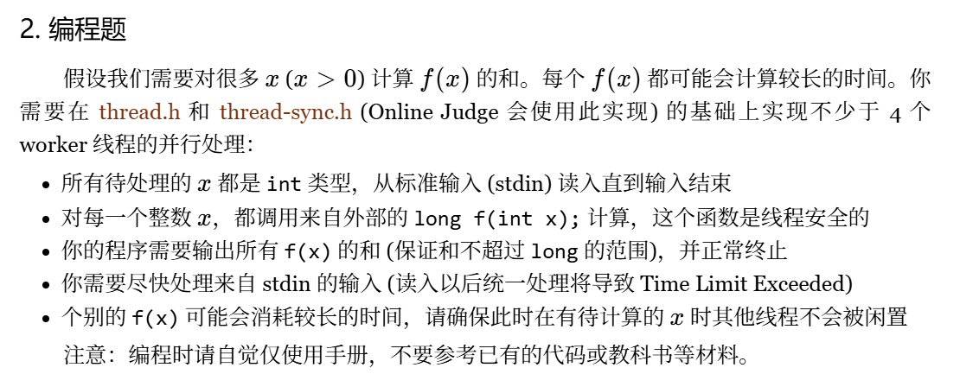
今天写了这个多线程编程题，一开始我把题目理解成普通的生产者消费者模型，以为只要实现几个 FIFO 环形队列，然后让多个线程在队列之间搬运任务就可以了，所以最开始的设计是：每个 FIFO 环形队列都有 head、tail、count，初始时 head = 0、tail = 0、count = 0，写入时先拿互斥锁判断队列是否已满，如果没满就写到 tail 指向的位置，然后 tail = (tail + 1) % capacity，count++；读取时先拿互斥锁判断队列是否为空，如果不为空就从 head 指向的位置取出数据，然后 head = (head + 1) % capacity，count--；如果队列满了，生产者就用条件变量等待“不满”；如果队列空了，消费者就用条件变量等待“不空”。这里需要注意，条件变量等待前后的判断应该用 while 而不是 if，因为线程被唤醒以后不代表条件一定满足，可能是虚假唤醒，也可能是被其他线程先抢走了资源。后来发现自己理解错了题目，题目真正要求的不是“4 个线程去维护生产者消费者模型”，而是要创建不少于 4 个 worker 线程，每个 worker 都是执行 f(x) 的计算线程，输入线程需要尽快从 stdin 读取所有 int x，不能先把输入全部读完再统一处理，否则会因为读入和计算没有并行而 TLE；正确思路应该是输入线程作为生产者，不断把读到的 x 放进一个共享缓冲区，4 个 worker 线程作为消费者，从缓冲区取出 x 后调用外部提供的 long f(int x) 计算结果，然后把结果安全地累加到全局 sum 中。由于每个 f(x) 可能耗时很长，所以 worker 不能在持有队列锁的时候执行 f(x)，否则一个慢任务会阻塞输入线程和其他 worker 线程，正确做法是：worker 拿到锁以后，只在临界区内找到一个可用任务，把 input_array[i] 复制到局部变量 int x，立刻把该位置标记为空，更新 valid_count，发送 NOFULL 条件变量信号，然后释放锁，再去执行耗时的 f(x)；计算完成以后，再单独拿锁更新 sum。这次代码里最关键的坑就是：一开始我在释放锁以后才读取 input_array[i]，但释放锁以后这个槽位已经可能被输入线程重新写入了新的数据，所以 worker 可能本来要处理旧的 x，结果读到了新的 x，导致结果错误；因此必须在锁内先用临时变量保存 x，再标记该槽位为空。另一个坑是：线程取任务时不能只是看到某个位置有数据就释放锁去算，必须在释放锁前把这个位置标记为“已取走”，否则多个 worker 可能同时看到同一个槽位是 HAVE，然后重复计算同一个任务，造成 sum 被重复累加，valid_count 也可能被多次减少甚至变成负数。第三个坑是输入结束时的退出逻辑：当 scanf("%d", &temp) != 1，比如输入 EOF 或输入字母导致读取失败时，输入线程需要拿锁设置 END_FLAG = 1，然后用 pthread_cond_broadcast(&fifo_input_NOEMPTY) 唤醒所有可能正在等待任务的 worker；这里不能只 signal 一个线程，因为可能有多个 worker 都睡在“不空”条件变量上，如果只唤醒一个，其他 worker 可能永远睡眠，主线程 pthread_join 时就会卡死。与此相对，正常读入一个新任务时，一般只需要 pthread_cond_signal(&fifo_input_NOEMPTY) 唤醒一个 worker 就够了，不需要 broadcast 唤醒所有 worker；broadcast 不是一定错误，但会造成很多线程同时醒来抢锁，增加无意义竞争，而且如果取任务逻辑写得不严谨，还会放大多个 worker 竞争同一任务的风险。今天还复习了函数指针和复杂声明：void (*hanshu)(void) 表示 hanshu 是一个函数指针，指向“参数为 void、返回值为 void”的函数，如果要指向题目里的 long f(int x)，类型应该写成 long (*hanshu)(int)，可以令 hanshu = f，之后用 hanshu(x) 调用；数组指针是“指向数组的指针”，例如 int (*p)[5] 表示 p 指向一个包含 5 个 int 的数组；指针数组是“数组里放的是指针”，例如 int *p[5] 表示 p 是一个长度为 5 的数组，每个元素都是 int *；函数指针是指向函数的指针，例如 long (*fp)(int)；指针函数则是返回值为指针的函数，例如 int *func(void)。看 C 语言复杂声明时，不能简单说“看变量名最后和什么结合”， int *a[5] 是指针数组，而 int (*a)[5] 才是数组指针。今天还确认了一个多线程知识点：创建多个 worker 线程时，可以让它们使用同一个线程入口函数，比如都执行 worker_thread，但每个线程都有自己独立的栈、程序计数器和寄存器上下文；同时它们会共享全局变量、静态变量、堆内存以及打开的文件等资源，所以共享数据必须用互斥锁和条件变量保护。总体上，这道题比一开始想象中麻烦，重点不只是“会写生产者消费者”，还要处理好输入线程和计算线程之间的配合、缓冲区满/空时的等待与唤醒、EOF 后所有 worker 的退出、f(x) 不能在持锁状态下执行、任务必须在锁内复制并标记为已取走、累加 sum 必须加锁、这次最终的思路是：一个输入线程不断读 stdin 并把任务放进共享缓冲区，至少 4 个 worker 线程不断从缓冲区取任务，取任务时短暂持锁，执行 f(x) 时释放锁，计算结束后再加锁更新 sum，输入结束后设置结束标志并广播唤醒所有等待线程，worker 在发现 END_FLAG == 1 且缓冲区为空时正常退出，主线程 join 所有线程后输出最终的 sum。https://github.com/luo15529172003-wq/-worker-.git
Day11
在 -ffreestanding 编译条件下，仍然可以使用部分标准头文件，例如 stddef.h、stdint.h、stdbool.h、limits.h 等，因为它们主要提供类型定义、宏和常量，不依赖宿主环境。以 32 位 x86 为例，函数参数通常通过栈传递，调用时参数从右向左依次压栈，因此参数在栈上形成一段相对连续的地址空间，在某些情况下可以通过强制类型转换或指针运算访问；但在现代体系结构和调用约定中，参数往往优先通过寄存器传递，不能再假设参数一定连续存放在栈上，因此这种访问方式不可移植且不可靠。less 是一个用于查看文件内容的应用程序，可以上下滚动浏览文本。代码阅读时应重点关注 sh-xv6.c。调试时常用三大利器是 gdb、strace 和 objdump，其中使用 objdump 分析程序时要注意不要使用 static 静态链接，否则符号和调用关系可能不够清晰。gdb 中常用命令包括 start、starti、n、p、c、layout src、wa/watch 等，分别用于启动程序、从第一条指令开始执行、单步执行、打印变量、继续运行、查看源码布局和设置观察点。SLAB 算法通常会为每个线程或 CPU 缓存一部分内存页，对于小对象分配，会把一个 4KB 页面划分成多个固定大小的小块，并用链表把这些空闲块串联起来以便快速分配和回收；如果申请的内存大于一个页面或超过 SLAB 适合处理的范围，则通常转向 Buddy 伙伴系统进行较大块内存分配。若干个线程中给多线程不加锁对全局sum++求N次，最小的始终是2，某一个A线程可以执行N-1次，然后另一个B线程执行一次后，将sum存回全局变量，这个时候sum=1，然而，这个时候线程A将它再存到临时变量后，线程B跑完，但是A最后还有一次就能将sum写为2.
Day 12
Fork()也复制文件描述符，两个指针会都指向打开的文件描述符，例如在fork()前打开一个管道，再去excve，这样父子进程都会持有指向管道的文件描述符，实现父子进程管道通信，利用open时的参数O_CLOEXEC可以停用该功能。文件描述符是索引到某个打开的指针，从0开始，0,1,2分别是stdin,stdout,stderr。Offset会记住上次偏移，dup后，share offset。Fork用时复制，子进程和父进程独立分配地址空间，vfork轻量化，父子共享地址空间，子进程运行，父进程阻塞，所以必须得尽快excev。进程只有指向物理内存的地址映射表CR3寄存器，虚拟地址空间是4GB。写时复制，在被复制后，整个地址空间都被标记为只读，在写的时候触发缺页异常，再进行单个页表复制。dfs-fork.c多线程程序发生fork()只有执行fork()线程被拷贝。在实际的情况下，malloc → mmap → 内核 → buddy 分配物理页 → 建立虚拟映射；slab 只用于内核对象管理，不参与用户内存映射，虚拟内存mmap后懒分配，只有访问时缺页异常才会分配实际4K的页，而且加之共享库，所以虚拟内存远大于实际物理内存。malloc(16)->用户态 slab分配 16B 小块->必要时 mmap 向内核要虚拟内存->先返回虚拟地址->第一次真正读写->page fault->内核 buddy 分配物理页->建立页表映射->访问成功.
Day13
今天写了内存分配的Slab算法，适用于小对象内存分配，每页4k，实现了从最小8B到最大2048B的内存分配算法，分配时向上取2的k次整，有11-3+1个也就是9个4K页，具体实现通过在堆区最前面放Slab缓冲结构体，放9个，然后初始化对结构体赋初值，结构体内部描述了指向的物理内存页头，空闲OBJ链表，以及OBJ数目及状态，以及每个SLAB都拥有一个spinlock，使用atomic_xchg()实现，它的底层就是内联了xhcg汇编，结构体中的空闲OBJ链表头地址初始化为页表基地址，在页表里的每个空闲OBJ的头会存放一个指针指向next的空闲OBJ地址，在kalloc时，将链表头的next设置为SLAB缓冲结构体里面的free_list头，再将分配出去的内存区域清零，在free时，会先在内存计算出自己属于多大的内存OBJ，再去找到对应SLAB缓冲结构体里面的free_list，采用头插法将其插回到空闲链表里，均采用自旋锁保护临界区。整个程序最大的缺点是，每种SLAB只有一页，每个SLAB如若不足，希望用Buddy去分配一个物理PAGE，但是没做，因为这样的话难以管理索引，难以free，而且不支持大于2K的分配，buddy还没做，此外free检测不了传入参数，是否为物理边界，double free不能避免等等。
Day14 可执行文件
系统调用Execve决定是否可执行，she-bang是一个偷换参数的execve。Objcopy,objdump,readelf,size,nm用于分析可执行文件，gdb里面的info用于调试运行时状态，可以解析运行时状态
Day15
ELF文件里存放程序运行需要的信息，会有ELF头，程序入口地址，代码段数据段，符号表重定位信息与调试信息，可以通过vi /usr/include/elf.h去查看，ls,什么的都是可执行文件，通过readelf可查看 -h查看头。运行时状态argv，env和ELF中的数据结构在execve执行的时候共同构成了新进程的初始状态。Loader-static.c这两个都很相似bootmain.c。在启动时，bootloader会通过直接写硬件的寄存器来控制，把内核数据写入内存，内核也是ELF文件，使用copy_from_disk ，这个与mmap相似。Bootloader加载内核也是通过ELF头，写寄存器加载ELF。Xv6手册，make qemu编译并进入xv6内核，xv6/kernel放内核程序，/usr用户态程序，_前面会在mkfs时被拷进文件系统里。使用工具bare -- make qemu可以将编译环境在目录下配置好，从而实现跳转，在ctrl+shift+p下可以通过#去搜具体函数
Day16
Initcode是旧版本的一段手写汇编，在用户态调用exce(“/init”)，新版本则是删除initcode内核直接将init的ELF当做普通程序加载执行。
Day17
系统调用ecall，异常和中断，都会造成陷入trap，当trap发生时，任何正在发生的指令都应当恢复并继续执行，控制权强转到内核。Xv6内核处理了所有trap。Ecall指令跳转到trampoline代码，保存所有寄存器到trapframe，使内核代码能继续执行。CPU执行硬件动作，一段汇编被放到内核C的代码路径（trampoline.S），一段C代码来决定trap做什么（usertrap()），再去执行syscall（）或者缺页中断或yiled（）产生调度。系统调用和设备驱动服务历程，再去返回到汇编trampoline.S返回用户页表，恢复进trapframe，返回用户模式和用户PC。Ctrl+P打印xv6里所有的进程。Xv6启动流程，在userinit后进入allocproc()->forkret()->kexec()内核解析嵌入的init ELF数据，将init.c代码映射到进程内存，epc=ELF入口地址，切到用户态执行init.c。做了sixfive，主要是读输入，熟悉系统调用open，read,close。Memdump,对字符串直接进行%s的printf打印，对指向字符串的指针char **要做强制类型转换后直接取指即可打印，在内存中存储的数字，因为传入的是该数的地址，使用对其进行打印直接取值就行了，不需要atoi，atoi是将“123”这种转换为数字123的。
Day18 进程的虚拟地址空间，内存管理。
在虚拟内存中存放常驻内存的页表，里面会有未分配，缓存和未缓冲的，当CPU想要读取虚拟内存的一个页面时就会判断它是不是被缓冲在物理内存DRAM中，如果被缓冲称为页命中，地址翻译硬件将虚拟地址作为索引来定位DRAM物理内存中的数据。如果未缓冲则会触发缺页异常，则要选定一个位于DRAM上的页作为牺牲页，内核修改页表条目，重启缺页指令，这是由于已经缓冲，则页命中，不会产生异常。Linux属于宏内核。在xv6中，没有mmap，sbrk系统调用如果t == SBRK_EAGER，或者要释放物理内存使用通过growproc使用uvmalloc来分配内存，其余用到用到懒分配。当页面不足时触发缺页异常，陷入内核真正执行kalloc+mappages，uvmdealloc用来释放内存；uvmalloc使用kalloc来分配物理内存，然后用mappages把PTE加载到用户的页表里。Uvmdealloc调用uvunmap实现功能用walk找到PTE，然后调用kfree。Sbrk只能修改堆的边界，修改堆顶指针brk，使heap连续向上增长，但是mmap可以建立任意位置的映射天然适合大段内存，支持文件映射，IPC，mmap会修改VMA的布局。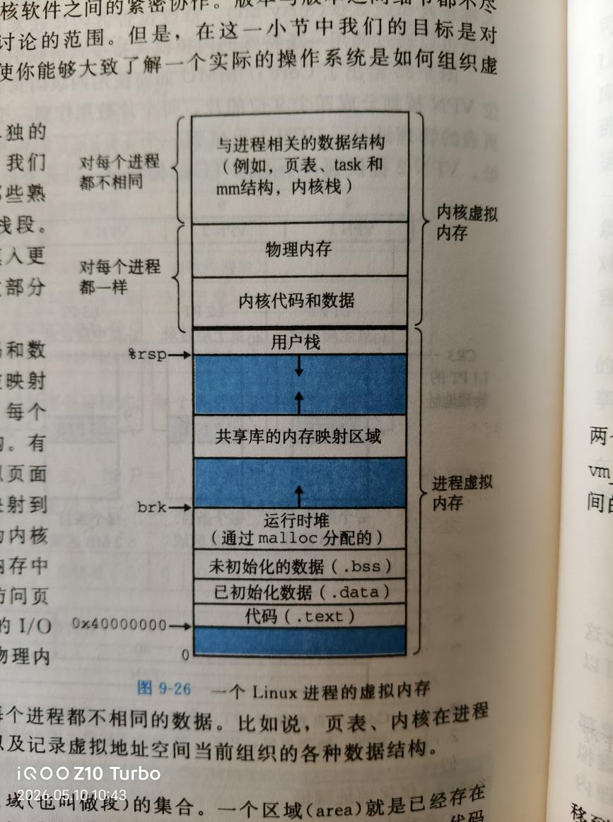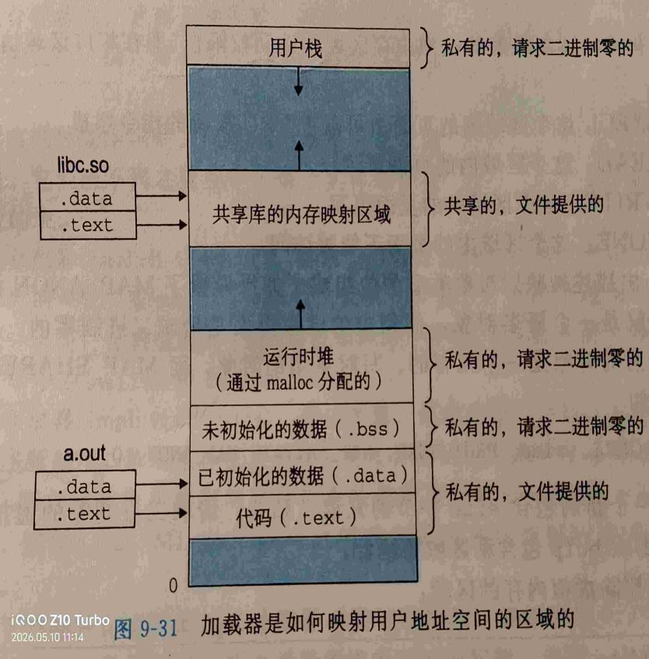在 xv6 中，内核会把包含 trampoline 代码的页面映射到用户虚拟地址空间的最高处，因此同一个 trampoline 页会同时出现在所有进程的地址空间中。这样做的原因是，当 trap 发生时，无论当前使用的是用户页表还是内核页表，CPU 都能够跳转到同一份 trampoline.S 代码执行，从而完成用户态与内核态之间的切换。这种设计与 Linux 中的 VDSO 和 VVAR 区域有一定相似之处，都是在所有进程地址空间中映射固定的特殊页面。xv6 中用户栈通常只有单独的一个 4KB 页，其内容由 exec() 在加载 ELF 时初始化，包括命令行参数字符串、argv 指针数组以及 main() 的入口执行环境等。在用户栈下方，xv6 还会额外设置一个 guard page（保护页），该页的 PTE_V 标志会被清除，即页表项无效，因此如果栈发生越界增长访问到该页，就会触发 page fault，从而检测栈溢出。xv6 使用的是 RISC-V 的 Sv39 分页机制，PTE 全称为 Page Table Entry（页表项）。CPU 在进行地址翻译时，会根据虚拟地址中的 VPN[2]、VPN[1]、VPN[0] 三级索引遍历三级页表，最终找到最后一级 PTE，再结合 offset 形成最终物理地址。Sv39 中虚拟地址实际只使用低 39 位，其中页内偏移 offset 为 12 位，因此页大小为 4KB，而三级页表每级索引占 9 位，即 9+9+9+12=39。xv6 中的 pte_t 是 uint64 类型，因此一个页表项为 64 位，里面除了物理页号 PPN 外，还包含多个 flag 位，例如 PTE_V（有效位）、PTE_R（可读）、PTE_W（可写）、PTE_X（可执行）、PTE_U（用户可访问）等，具体定义可以在 kernel/riscv.h 中查看。为了让硬件 MMU 使用某个页表，内核必须把根页表页的物理地址写入 satp 寄存器中；satp 是每个 CPU 私有的 CSR（Control and Status Register），因此每个 CPU 在任意时刻都可以拥有自己当前使用的页表，从而运行不同进程。不过这并不意味着 CPU 永远绑定某一个地址空间，而是操作系统在进程切换时会重新写 satp 来切换当前地址空间。最后还学习了 SRAM 与 DRAM 的区别：SRAM 使用触发器保存数据，速度快、不需要刷新，因此常用于 CPU Cache；DRAM 使用电容存储数据，需要周期性刷新，但集成度更高、成本更低，因此作为主存使用。
Day19 数据的存储
磁带、磁鼓以及机械硬盘 HDD 都属于传统磁存储设备，其中磁带价格低、容量高，非常适合顺序读写与长期归档，但随机访问能力很差；磁鼓是更早期的一种磁存储结构；机械硬盘 HDD 依靠磁头与旋转盘片工作，容量大、价格低，目前仍然是主力数据存储设备，其顺序读写性能较高，但随机读写由于磁头寻道会受到较大影响，因此操作系统中会使用电梯调度算法（I/O Scheduler）来减少磁头移动开销，例如 Linux 中的 mq-deadline 调度器会优先保证读请求的响应速度，同时也避免写请求长期饥饿。软盘则具有价格低、可移动的特点，但容量、读写速度与可靠性都较低，如今已基本淘汰。光盘（CD/DVD 等）具有容量较大、成本低、适合只读分发等特点。SSD 使用 FLASH 闪存作为存储介质，没有机械结构，因此随机读写性能远高于 HDD，同时具备容量大、功耗低、可靠性较高等特点；但 FLASH 擦写次数有限，因此 SSD 内部通常带有自己的控制器与 firmware（固件），某种意义上相当于一个“小型操作系统”，内部会实现逻辑块地址映射、磨损均衡、垃圾回收、坏块管理等机制，这与虚拟内存中“虚拟地址到物理地址”的映射思想有一定相似之处，同时整个 SSD 的寿命也是所有 FLASH 单元共享的。ELF（Executable and Linkable Format）文件中包含 ELF Header、代码段（text）、数据段（data）、符号表、重定位信息以及调试信息等内容。在 Linux 中，当进程调用 execve() 执行新程序时，内核会启动加载器（loader），销毁原有进程的代码段、数据段等用户空间内容，然后依据 ELF 文件重新建立新的虚拟地址空间，并把代码段和数据段映射到对应虚拟地址；用户栈会被初始化，由于ABI使用栈存放argc和agrv，进程启动的时候不采用寄存器传递参数，采用栈布局，命令行参数 argv、环境变量 envp 等内容会被压入栈中，堆初始通常为空并从 brk 开始增长，BSS 段等未初始化数据会被置零。随后控制流会跳转到 ELF 入口 _start，再由运行时库调用 main() 函数。整个加载过程中，大量内容并不会立刻从磁盘复制到物理内存，而是先建立文件到虚拟内存的 mmap 映射；只有当 CPU 真正访问某个虚拟页时，才会触发缺页异常（page fault），随后内核再从磁盘读取对应页到 DRAM，并更新页表完成映射，这属于按需分页（demand paging）与 lazy loading 的思想。静态链接会在链接阶段把库代码直接拷贝进最终可执行文件，因此生成的程序体积更大、容易造成空间浪费，但运行时无需再解析共享库，性能较好且部署简单；静态库后缀通常为 .a。共享库（动态链接库）则会在程序启动时由动态链接器（dynamic linker，例如 ld-linux.so）负责加载，完成符号解析与重定位，再把控制权交给应用程序执行，相当于把部分链接工作推迟到了运行时，因此会有一定性能损耗，但优点是多个程序可共享同一份库代码，并且库升级时通常只需替换或重新编译共享库即可，动态库后缀通常为 .so。可以使用 file 命令查看程序是静态链接还是动态链接，也可以使用 readelf -l 查看 ELF 的 Program Header 与整体内存布局。
Day20
Setjmp和longjmp实现非本地跳转。系统总线为PCI，在CPU内部有总线接口，PCI通过IO桥连接到各总线，可以预计实现协程。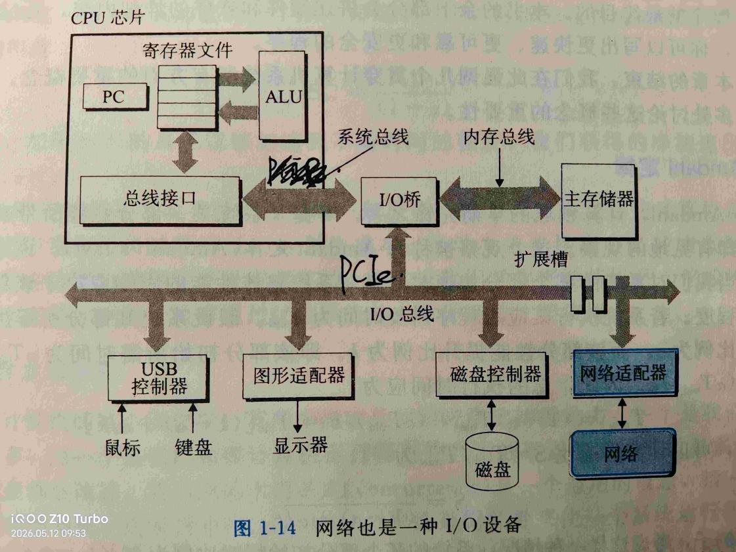CPU 中存在专门的中断引脚（Interrupt Pin），外部设备或中断控制器向该引脚发送特定电信号时，CPU 会触发中断或异常处理流程。在 x86-64 架构下，CPU 在进入内核态处理中断时，会自动保存部分关键上下文，包括 CS（代码段寄存器）、RIP（下一条指令地址）、RFLAGS（标志寄存器）、SS（栈段寄存器）以及 RSP（栈指针），随后根据中断号查询 IDT（Interrupt Descriptor Table，中断描述符表/中断向量表），跳转到对应中断处理程序执行。TLB（Translation Lookaside Buffer）则是每个 CPU 内部用于加速虚拟地址到物理地址转换的一小块高速缓存，本质上缓存的是最近使用过的页表项 PTE（Page Table Entry）对应关系；否则每次访存都需要进行多级页表遍历，会严重降低性能。多级页表的核心思想是按需分配页表页，从而减少内存消耗，例如如果一级页表中的某个 PTE 为空，则对应的二级页表根本不需要存在，因此只有顶级页表需要长期驻留在主存中，其余页表页都可以按需创建，甚至在某些系统中还能被换出或回收，从而降低页表本身占用的内存压力。Poll 属于 I/O 多路复用技术，用于同时监视多个文件描述符（fd）的事件状态，与 select 相比，poll 使用 struct pollfd 结构体数组保存文件描述符，因此不存在 select 中 FD_SETSIZE 的固定上限问题，也不需要位图操作，但 poll 每次调用仍然需要线性遍历所有 fd，因此大规模连接下效率仍有限，Linux 后续又发展出了 epoll。Linux 中设备驱动通常可以通过 insmod 动态加载为内核模块（.ko），驱动中需要实现初始化与设备注册逻辑，例如 init、register_chrdev、cdev_add、class_create、device_create 等步骤，同时还需要创建设备节点，可以由驱动自动创建，也可以手动使用 mknod 创建 /dev 下的设备文件。字符设备驱动一般涉及设备号申请、cdev 初始化、file_operations 注册等过程。在 platform_driver 框架下，驱动会通过 of_match_table 与设备树中的 compatible 属性进行匹配，匹配成功后内核会自动调用 probe() 函数完成设备初始化，因此 platform 总线机制实现了设备与驱动的解耦。编译 Linux 内核模块通常需要编写 Makefile，并依赖当前内核对应的 kernel headers 与 build 目录；WSL2 默认环境下往往没有完整安装对应内核源码或 headers，因此无法直接编译生成 .ko 模块。dmesg 命令则可以查看内核 ring buffer 中的日志信息，用于调试驱动加载、设备初始化与内核错误。kmalloc 与 vmalloc 都用于申请内核空间内存，并且返回的虚拟地址都是连续的，两者底层都会利用 slab/slub 等分配机制管理小对象，但区别在于：kmalloc 分配大小存在一定限制，通常基于 buddy + slab 分配连续物理页，因此不仅虚拟地址连续，而且物理地址也连续，开销较小、速度较快，并且由于物理连续性能够直接用于 DMA；此外 kmalloc 在某些 GFP_ATOMIC 场景下还能进行原子分配。相比之下，vmalloc 可以分配较大的内存区域，其返回的虚拟地址连续，但底层物理页可以离散，通过单独建立页表映射拼接起来，因此不适合直接 DMA，且由于需要建立额外页表映射，开销更大，也可能发生阻塞。
Day21文件系统api
Linux 允许将任意目录作为挂载点（mount point），把某个设备上的文件系统目录树挂载到当前虚拟文件系统（VFS）的目录层次结构中，本质上是把一个物理存储设备或磁盘镜像文件（如 .img 文件）中的字符序列解释为文件系统结构，并映射到虚拟目录树中。lsblk 可以查看块设备与文件系统挂载情况。磁盘镜像文件本质上是“文件中的虚拟磁盘”，因此也可以通过 loop device 的方式再次 mount，相当于在文件里再挂载一个虚拟出的文件系统。man 2 syscall 可以查看 Linux 系统调用接口。ln 命令可用于创建硬链接（hard link），其本质是允许多个目录项同时引用同一个 inode，因此目录中实际存储的是“文件名 → inode 编号”的映射关系，而不是文件数据本身；由于目录本身也依赖 inode 结构，因此硬链接通常不能跨文件系统，也不能直接硬链接目录。ls -i 可以查看 inode 编号，inode 是 UNIX 文件系统中描述文件元数据的核心结构。软链接（symbolic link）则是一个特殊文件，文件内容中存储的是目标路径字符串，访问该文件时内核会再次解析路径，因此类似“快捷方式”；软链接支持跨文件系统，也可以链接目录，通过 ln -s 创建。使用 open 打开文件后，可以通过 mmap 将文件映射到进程地址空间中：MAP_SHARED 表示共享映射，对内存的修改会同步回文件；MAP_PRIVATE 表示写时复制（Copy-on-Write）映射，修改不会影响原文件。文件描述符 fd 本质上是进程打开文件表中的索引，指向内核中的 file 结构，再由 file 结构记录当前读写 offset、权限以及 inode 等信息；FILE 结构（stdio 中的 FILE*）则是 libc 对底层 fd 的用户态封装，增加了缓冲等机制。fork 后父子进程会共享同一个 open file description，因此文件 offset 也会共享。文件系统 API 可以大致分为两类：一类是对“虚拟磁盘内容”的访问，例如 mmap、read、write、lseek；另一类是对“命名空间”的管理，例如 mount、chdir、mkdir、rm 等。下午主要实现了 xv6 的 find。递归实现时，find(addr,dst) 中不能直接随意修改 addr 指针，否则会破坏原路径，导致递归出错，因此更好的方式是创建 buf[] 数组，把 addr 拷贝到 buf 中，再使用 char *p 去定位目录字符串尾部进行解析。遍历目录时会用到 stat/fstat 以及 struct stat，其中保存文件类型、大小等元数据；同时还会用到 struct dirent，里面包含目录项名字 name 与 inode 编号 inum。如果当前项是普通文件，就让 p 指向路径最后文件名的位置再 strcmp；如果是目录，则先在 buf 后追加 “/”，再通过 read 读取目录中的 dirent 项，使用 memmove 配合 p 指针把 dirent.name 拼接到 buf 后，最后递归调用 find 实现目录树遍历。
Day22 FAT和UNIX文件系统
文件系统本质上是一种组织磁盘数据的数据结构，其核心假设之一是“按块访问”。底层块设备可以抽象成 block array，在此基础上进一步抽象为 block set，并通过 balloc 与 bfree 管理块的申请和释放。如果在每个数据块尾部增加一个指向下一个块的指针，就能在 block set 上实现变长数组结构，进一步又能在其之上构建文件与目录。链式组织数据块主要有两种设计：第一种是在每个数据块后面存储指向下一块的指针，实现简单、无需额外区域，但由于数据与指针混合存储，会导致块大小不再是纯 2 的整数次方，并且 lseek(SEEK_END) 等操作需要遍历整个链表；第二种则是把所有“下一块指针”集中存放到文件系统某个专门区域中，这样局部性更好，随机访问与 lseek 更快，但如果集中区域损坏，可能导致大量数据丢失。第一种方式可以只把链表头放进内存，第二种则更适合把整个索引区域缓存到内存。FAT 文件系统采用的是第二种设计。FAT 中，文件的大部分元数据存储在目录项中，包括文件名、起始块号、大小与属性等，而真正的数据块链则通过 FAT 表不断查找 next cluster 完成。目录项本身存储在“目录文件”的数据块中，FAT 表通常还有多份备份。Linux 中可使用 mkfs.fat 对设备进行 FAT 格式化。FAT 结构简单、适合小文件与移动设备，但长期使用容易产生碎片。内部碎片是指分配单元大于实际使用数据导致空间浪费；外部碎片则是空闲空间被分割成许多不连续小区域，无法满足大块连续空间申请需求。此外 FAT 还存在较高同步与一致性维护开销。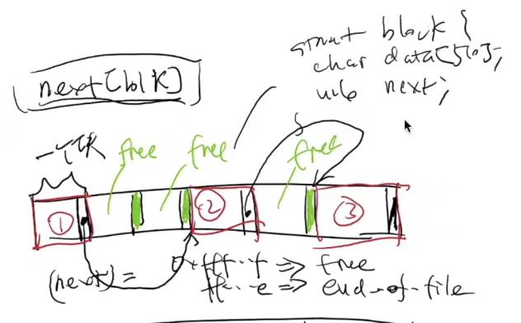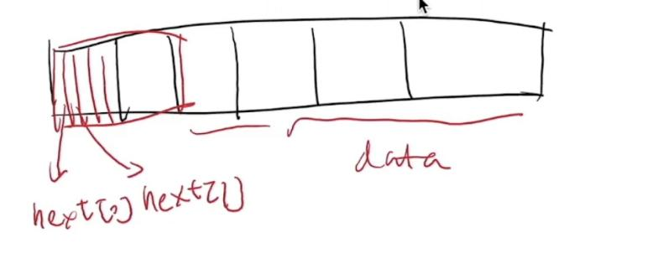Xv6 的文件系统则更接近 UNIX/ext2 风格。inode 保存文件元数据与数据块地址，文件与目录元数据以对象方式集中存储，并通过 bitmap 管理空闲块。对于小文件，inode 中的 direct blocks 可以直接保存多个数据块号；对于大文件，则会使用 indirect block，通过间接索引访问更多数据块，其思想与多级页表类似，能够扩展文件大小并提升随机访问能力。block 中保存的是磁盘块号。ext2 的目录文件与 FAT 本质类似，都是在文件中维护一种目录数据结构，只不过 ext2 的目录项存储的是“文件名 → inode 编号”的映射，而 inode 本身并不存储文件名，它只包含权限、大小、时间戳、类型以及数据块地址等信息；这样设计的原因是一个 inode 可以被多个目录项硬链接引用。删除文件本质上是删除目录项对 inode 编号的引用，当引用计数降为 0 时才真正释放 inode 与数据块。stat 可以理解为 inode 元数据在用户态的投影，其内容大多来自 inode。由于 ext2 中 inode 在磁盘上通常连续存储，因此缓存局部性较好，对大文件随机读写支持明显优于 FAT，也支持硬链接等 UNIX 特性。xv6 中的 dinode 是磁盘上的原始 inode 结构，而 inode 是加载到内存中的版本，相比 dinode 增加了引用计数、锁、有效位等运行时信息；stat 则是 inode 面向用户态暴露出的精简结构，不包含 block 数组，主要保存类型、大小、inode 编号和链接数等信息。C 语言中的 char p[num] 表示“指针数组”，即数组中存放多个 char 指针；如果直接 strcpy(p[i], xxx)，那么在此之前必须先让 p[i] 指向有效内存，否则就是野指针。函数调用过程中，参数会优先放入寄存器（如 RISC-V 的 a0-a7 或 x86-64 的 rdi/rsi 等），必要时再压栈；call 指令会把返回地址压入栈中，然后修改 PC 跳转到被调用函数入口。被调用函数建立自己的栈帧后，其局部变量与保存寄存器会压在调用者栈帧之上；函数返回时再恢复栈帧，通过 ret 从栈顶取出返回地址恢复到 PC，从而回到调用点继续执行。今天还进行了 xv6 中 find -exec 功能的实现。在调用 exec 系统调用传递参数时，第二个参数是一个二维字符指针，也就是可以理解为“指针数组”（char* argv[]）。实现时可以使用 char *p[num] 来声明参数数组，然后将数组中每个元素 p[i] 指向各自字符串的地址即可。由于这里不需要修改字符串内容，因此直接把每个指针指向对应的字符串地址就行，不必复制字符串本身。在父进程中记得使用 wait 等待子进程完成执行，确保子进程结束后再继续父进程的逻辑，这样可以避免僵尸进程或进程状态未同步的问题。
Day23
使用 VSCode 跟踪调试了 xv6 中的第一个系统调用 syscall 的完整执行流程。系统上电后，CPU 首先以机器模式（Machine Mode）启动，从 entry.S 开始执行，再跳转到 start().c，在机器模式下配置为管理员模式，执行mret，将main地址写入寄存器mepc，随后进入内核 main() 函数。在完成页表、trap、进程等初始化后，main() 会调用 userinit() 进入userinit，allocproc直接申请pid，创建页表，trapframe页，返回值，栈顶，内核栈，创建并启动第一个用户态进程 init。新版本 xv6 中 init 是一个普通 ELF 用户程序，内核会通过 exec 机制将其加载到用户地址空间并开始执行。init 程序最开始会调用 open("console", ...) 打开控制台设备，这也是用户态触发的第一个系统调用。执行 ecall 指令后，CPU 会跳转到 trampoline.S 中的 trap 入口代码，保存用户寄存器到 trapframe，然后进入 usertrap()。usertrap() 会判断 trap 的来源，例如系统调用、时钟中断或缺页异常；如果是系统调用，则继续调用 syscall()。在 xv6 的 RISC-V ABI 中，trapframe 中的 a7 寄存器保存系统调用号，syscall() 会根据 a7 的值在 syscalls[] 函数指针数组中找到对应系统调用实现，并执行对应的 sys_xxx() 函数。系统调用返回值则会写回 trapframe->a0，恢复到用户态后用户程序读取到的就是 a0 中的值。如果错误地修改返回路径或关键寄存器，例如破坏 trapframe 中的重要状态，就可能导致内核 panic 或程序异常退出。今天主要完成了 sandbox 实验，实现了新的 interpose 系统调用。这个系统调用会在 sandbox 的 main 函数中被调用，参数包括一个系统调用权限掩码，例如 1 << SYS_open，以及一个允许访问的目录路径。在 sys_interpose() 中，需要使用 argint() 与 argstr() 获取用户参数。argint() 底层会调用 argraw()，根据参数序号从 trapframe 中的 a0-a5 寄存器取出参数值；而对于字符串参数，不能简单把用户空间地址强制转换成内核指针直接访问，因为用户传进来的只是用户虚拟地址，如果内核直接解引用会导致非法访问甚至 kernel panic。因此需要使用 argstr()，其底层通过 copyinstr() 将用户空间字符串安全复制到内核缓冲区中。实现时把权限掩码 mask 与允许访问路径 allowPath 直接加入到 proc 进程结构体中。之后在每次系统调用进入 syscall() 时，通过当前系统调用号与权限掩码进行按位与运算，判断该系统调用是否被 sandbox 屏蔽；如果被屏蔽，则继续检查当前访问路径是否属于 allowPath 允许的目录范围。这里 trapframe 中的 a7 表示系统调用号，而 a0 同时也是返回值寄存器，当 a0 = -1 时通常表示系统调用失败并向用户态返回错误。由于还实现了子进程继承父进程 sandbox 权限，因此在 fork 对应的进程创建流程中，需要让子进程在复制父进程资源后，同时继承父进程的 mask 与 allowPath，从而保证 sandbox 权限能够在进程树中继续传播。
Day24
一般在FAT文件系统中链表里的数据节点称为簇，在磁盘上一开头是分布了整个磁盘内容目录的元数据metadata然后为fat表和data cluster，而在ext2上，超级块存放了磁盘布局的元数据。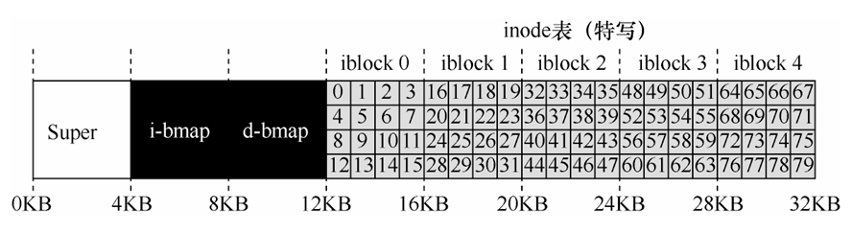
[ boot block | sb block | log | inode blocks | free bit map | data blocks ]这是xv6的文件系统布局，在mkfs.c可见，在bio.c中实现了buffer cache可以提供一个bget的接口在内存中将磁盘上缓冲，vm.c是做了qemu上xv6的物理内存到虚拟内存的映射，如果在qemu虚拟机的0x100000上写到a5a5就会将qemu关机，可以看vm.c里面，物理地址在低位从0-0x80000000之间的确实是给了IO设备，开发板DDR的起始地址为0x80000000所以uboot会从0x87800000才开始加载，liunx内核和设备树会被bootcmd用bootz加载到内存的0x80800000和0x83000000。
Day25
做了死锁检测，可以在每次 lock/unlock 时加一条 printf 来观察锁的获取与释放顺序。还写了 attack 实验，对“全局变量”和“malloc 分配的变量”有了更清晰的理解：在全局定义一个 char 和在函数里通过 malloc 从堆区申请一个地址，其含义完全不同。全局变量位于 .bss 段，xv6 启动时会通过 uvmalloc() 为 .bss 分配用户页；而 malloc 底层会调用 morecore 和 sbrk 扩展堆空间，并可能建立空闲链表等堆内存管理结构，因此更容易覆盖或影响数据。
Day26
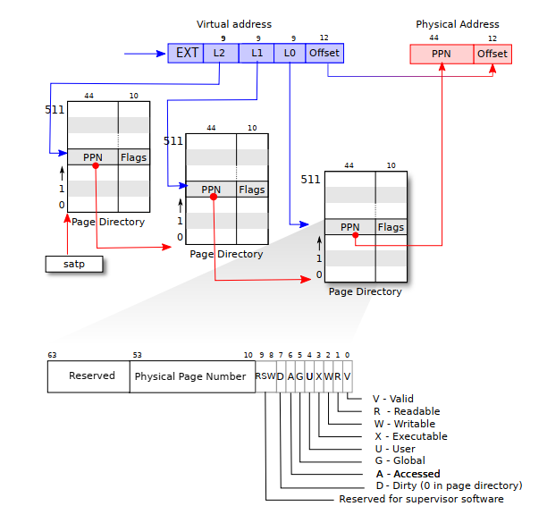
每个 CPU 都有一个 satp 寄存器，里面保存的是当前根页表页的物理地址，CPU 会利用它进行虚拟地址到物理地址的转换。每个进程都有由自己页表描述的私有地址空间。需要注意的是，不论 xv6 还是 Linux，用户态和内核态操作的都不是物理地址，而是虚拟地址；CPU 执行指令时，会先经过 MMU 硬件转换为物理地址后再访问 DRAM。另外，对 mmap 的理解也更清楚了：mmap 并不会立即建立所有页表，而是先修改进程地址空间中的 mm_struct/VMA 等元数据，真正访问缺页时才可能建立映射。
Day27
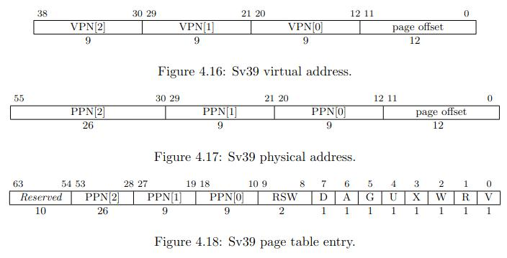
在 Sv39 的 xv6 中，虚拟地址 VA 共 39 位，可划分为 9 + 9 + 9 + 12：前三个 9 位分别是三级页表的 VPN 索引，最后 12 位是页内偏移。地址转换时，CPU 从 vpn[2] 开始逐级查找页表，通过 PTE 中保存的下一层 PPN 找到下一级页表，直到找到叶子节点 PTE，再结合偏移得到最终物理地址。PTE 一共 64 位，其中包含标志位、物理页号以及保留位；物理页号再加上 12 位偏移组成最终物理地址，而这个偏移与虚拟地址低 12 位相同。在 xv6 创建进程时，会先在 allocproc() 中调用 kalloc() 分配物理页，然后通过 mappages() 建立用户虚拟地址到物理页的映射，最后再初始化相关结构。页表 pagetable_t 本质上是 pte_t 数组首地址，一个页表页大小为 4KB，共有 512 个页表项，每个 PTE 为 8 字节。通过 PTE 可以得到对应物理地址，而遍历各级页表也能反推出虚拟地址到物理地址的映射关系。
Day 28
内核操作的其实也是虚拟地址，只不过 xv6 内核的大部分映射属于“恒等映射”（虚拟地址与物理地址数值相同），因此看起来像是在直接操作物理地址。trampoline 是一个特殊页，它既映射在用户页表中，也映射在内核页表中，位于虚拟地址空间最高处，用于 trap 切换时执行代码。trapframe 则是每个进程独有的内核数据页，也映射到用户地址空间顶部，但用户态无权限访问。xv6 中每个进程都有独立用户页表，其根页表物理地址保存在 satp 中；同时系统还有统一的内核页表。当系统调用或中断发生时，CPU 并不会自动切换页表，而是先继续使用用户页表执行 trampoline 中的代码，将寄存器保存到 trapframe，之后才切换 satp 到内核页表继续执行内核逻辑。 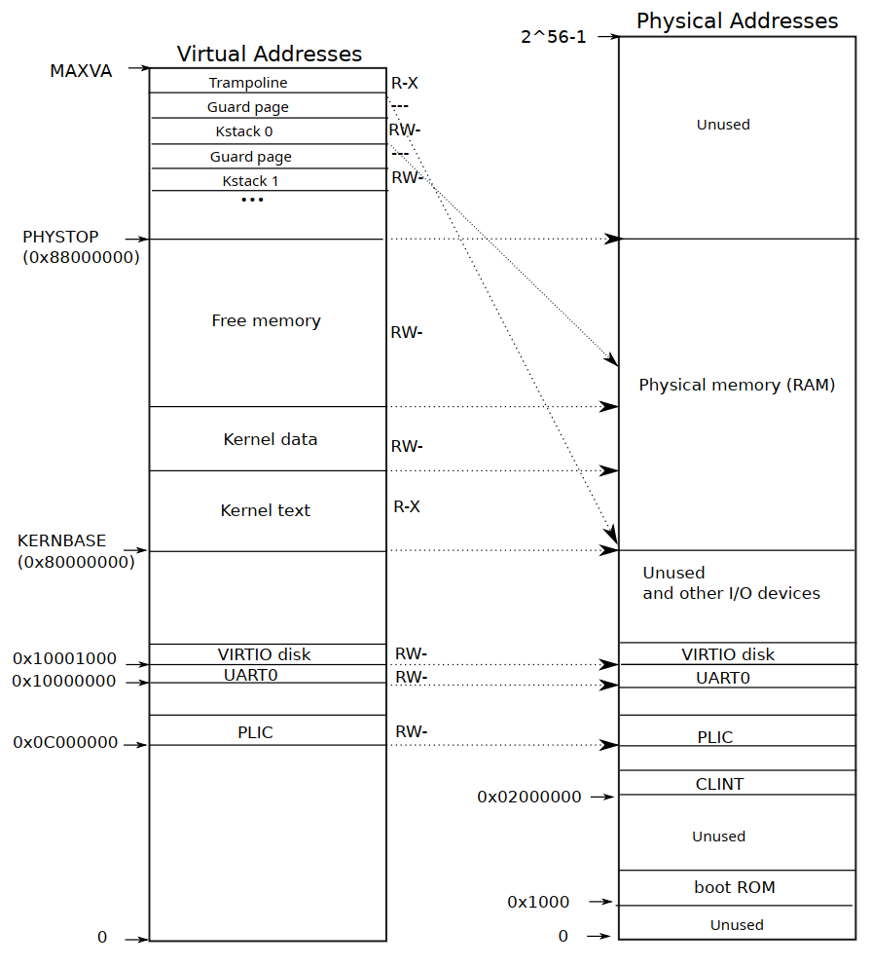
Day 29
在 xv6 的 Sv39 机制中，虚拟地址空间大小为 512GB。页表采用三级结构，每一级页表本质上都是一个 4KB 的数组，包含 512 个 PTE。CPU 根据虚拟地址中的不同位段，在各级页表中索引对应 PTE。页表本身也是普通物理页，由 kalloc() 分配，因此不同层页表的物理地址并不一定连续。系统初始化时不会提前建立完整页表，而是在调用 mappages() 时，通过 walk() 按需查找或创建页表。walk() 会逐级遍历页表：如果当前 PTE 有效且不是叶子节点，则根据其中保存的下一层页表物理地址继续向下；如果下一层页表不存在并且允许分配（alloc=1），则调用 kalloc() 新建一个 4KB 页表页，并把其物理地址写入当前 PTE。最终 walk() 返回叶子节点对应的 PTE，用于建立实际映射。今天主要实现了 supermappages 和 walktoL1，弄清楚了 walk 的逻辑。uvmalloc() 中会检查：当虚拟地址满足超级页对齐，且分配大小大于 2MB 时，就走 supermappages() 建立超级页映射。这里通过 walktoL1() 在 L1 层停止，并直接在 L1 的 PTE 中写入物理地址对应的 PTE 值。同时还修改了 uvmcopy() 和 uvmunmap()：遍历进程虚拟地址空间时，如果 walktoL1() 返回的是叶子节点，就说明该地址使用的是超级页，否则按普通页逻辑进行拷贝与释放（将 PTE 清零）。不过还没有实现 superpage split，即释放超级页部分区域时，把剩余区域降级成普通页，这部分难度很大。
Day 30
由于 RISC-V 在硬件发生 trap 时不会自动切换页表，因此 trap 处理代码必须在当前用户页表中也有有效映射。为了在切换到内核页表后还能继续执行同一段代码，xv6 设计了 trampoline 页：它同时映射到用户页表和内核页表中，从而保证 trap 切换过程可以平滑完成。
Day 31
在 RISC-V 中，函数调用开始时通常会先调整 sp，为当前函数分配栈帧；s0/fp 寄存器则作为帧指针，保存当前栈帧基址。栈从高地址向低地址增长，在典型栈布局中：fp - 8 保存返回地址 ra，fp - 16 保存上一级函数的帧指针，因此，为了实现内核函数调用回溯（backtrace），需要先通过内联汇编读取 s0/fp 的值，然后不断通过：*(fp - 8) 获取返回地址*(fp - 16) 获取上一级帧指针逐层向上回溯。由于 xv6 中每个内核栈只有一个页面，因此回溯的边界条件通常是 fp 不能越过当前页边界。整个调用栈结构很像链表：当前 fp 中保存的是当前栈帧位置，而 fp-16 存放的是上一层 fp 的值。
Day32
今天完成了 alarm 实验。对于 alarm 的理解是：每次时钟中断都会进入 usertrap()，如果 devintr() 返回的是时钟中断类型，那么就对 alarm_ticks++。当 alarm_ticks 达到设定值后，就需要进入用户注册的 handler 函数。实现方法是修改 p->trapframe->epc = handler，这样在 trampoline.S 的 userret 返回用户态时，就会跳转到 handler 地址执行。但问题在于：此时程序已经返回用户态，执行完 handler 后，并不知道原来程序执行到了哪里，因此必须在进入 handler 前保存原始执行现场。所以需要先把当前 trapframe 保存到 trapframe_alarm 中，等 alarm_return 时，再把 trapframe_alarm 拷贝回 trapframe，从而恢复原来的寄存器状态与执行位置。另外，alarm_return 本身也是一个系统调用，如果直接恢复整个 trapframe，会把当前系统调用返回值寄存器 a0 覆盖掉，因此需要：先保存当前 a0恢复旧 trapframe再把原来的 a0 写回，这样才能保证系统调用返回值正确。另外今天还进一步梳理了系统调用与 trampoline 的执行流程：用户执行 ecall 后，会先进入 trampoline.S 中的 uservec：先把用户寄存器保存到 trapframe切换 satp 到内核页表，跳转进入 usertrap()，在 usertrap() 中，会先设置 stvec = kernelvec，表示后续 trap 使用内核 trap 向量；然后根据 trap 类型判断，如果是系统调用，则进入 syscall()。系统调用执行完成后：设置 stvec = uservec设置 sepc = 原用户PC + 4，再进入 trampoline.S 中的 userret，userret 会：切换回用户页表，从 trapframe 恢复所有寄存器，最后执行 sret 返回用户态继续执行。asm volatile(“”)可以用于在c中插入汇编。
Day 33 COW
使用系统调用从用户空间向内核传递参数时会用到 argstr、fetchaddr 等接口，其底层依赖 copyin 或 copyinstr。由于传入的 pagetable 并不是当前正在使用的页表，而是存放在内核物理页中的数据结构，因此 copyin 需要通过 walkaddr 手动遍历页表获得对应物理地址后完成拷贝；而当 CPU 的 satp 切换到用户页表进入用户态时，则由 MMU 自动完成页表遍历。学习 xv6 移植到全志 D1 时了解到需要将内核镜像 .bin 加载到 0x40000000，同时 console 输出 \n 后还需要补充 \r 才能保证显示格式正确。今天主要研究了 COW 的实现：在 uvmcopy 中，fork 时不再复制物理页，而是仅复制页表映射；对于原本可写页面，父子进程 PTE 都清除 PTE_W 并设置预留位作为 COW 标记，而原本只读页面则无需设置 COW。与此同时需要修改 kalloc.c，由于一个物理页可能被多个虚拟页映射，因此需要维护全局引用计数数组，只有引用计数归零时才真正释放物理页。若后续访问 COW 页触发缺页异常，可通过 scause 判断异常类型，其中 13 为读异常、15 为写异常；在缺页处理函数中判断该页是否为 COW，如果是则分配新物理页，使用 memmove 复制原数据，修改当前进程 PTE 指向新的物理页并恢复写权限，同时减少旧物理页引用计数。copyout 也需要增加类似逻辑，因为它会从内核向用户空间写数据。今天整体进展不顺利，不仅没能完成 COW，还把昨天写好的 trap 代码覆盖掉了，因此决定明天重新实现 trap 和 COW。
Day 34
RISC-V 具有 M、S、U 三种特权级，分别对应机器态、内核态和用户态，不同特权级拥有各自的寄存器和返回指令，例如 mret、sret、mepc、sepc、mstatus、sstatus 等；ARMv7 则分为用户态和特权态两大类，共有九种模式，其中最核心的是 usr 用户态、svc 内核态以及 irq 中断态，IRQ 拥有独立寄存器副本，因此发生中断时无需立即保存用户栈。今天完成了 backtrace、alarm 和 cow 实验。调试过程中发现一个隐蔽 Bug：在 uvmcopy 中误写成 flags &= 1<<8，导致进入 shell 时所有可写页除了 COW 位外其余权限位全部被清空；此外在为子进程建立页表映射时，只修改了子进程 PTE 权限而忽略了父进程，导致父进程对应页面仍然可写。后来发现其实无需设计两个标志位分别记录“是否 COW”和“原来是否可写”，只需要一个 COW 标志即可：原本只读页面不设置 COW，因为不会触发写异常；原本可写页面则设置 COW 并清除 PTE_W。当发生写异常时，只需检查是否为 COW 页，如果是则说明其原本可写，此时分配新的物理页，复制数据，修改当前 PTE 指向新页，恢复写权限，并将旧物理页引用计数减一即可。
Day 35
导致 Trap 的主要原因有四类：系统调用、设备中断、缺页异常（读异常和写异常）以及时钟中断。在 xv6 中，0x80000000 以下区域主要映射各种 I/O 设备。今天学习了锁竞争优化问题：原版 xv6 的内存分配器使用一把全局锁保护 kmem，在多核环境下会产生严重锁竞争，因此可以采用 Per-CPU 空闲链表方案，为每个 CPU 维护独立 freelist。当本 CPU 空闲链表为空时，再从其他 CPU 的 freelist 中“偷取”部分页面。与此同时复习了硬件原子操作的实现原理：RISC-V 中通过 amoswap 等原子指令实现，而 x86 中则依赖 xchg 指令完成原子交换。还进一步梳理了读写锁的基本性质：任意时刻只允许一个写者，写入时不允许读者存在，而多个读者可以并发访问；为了避免写者长期饥饿，读写锁通常采用写者优先策略。
Day 36
针对高锁竞争问题，常见优化方案有 Per-CPU Allocate 和 Per-Bucket Allocate。前者为每个 CPU 维护独立空闲链表，分配时先关闭中断并获取当前 CPU 编号，再访问对应 freelist，优点是几乎没有锁竞争且 Cache Locality 很好，缺点是资源与 CPU 强绑定；后者则取消 CPU 绑定，从多个 Bucket 中分配资源，可以显著降低竞争，但仍有多个 CPU 同时访问同一 Bucket 的可能。在实现 Per-CPU Allocate 时，如果本 CPU freelist 为空，需要到其他 CPU 的 freelist 中偷取页面。由于 xv6 自旋锁不可重入，因此绝不能在持有当前 CPU freelist 锁的情况下再次尝试获取同一把锁，否则 acquire 会检测到当前 CPU 已持有该锁并直接 panic；同时为了避免 CPU1 偷 CPU2、CPU2 偷 CPU1 所导致的循环等待死锁，必须在偷取前释放当前 CPU freelist 的锁。我还发现一个 Bug：偷取链表后没有正确断链，导致后半段链表仍与原 freelist 相连，最终出现重复分配和重复释放问题，因此断链时只能修改中间节点的 next 指针，而不能直接把整个 freelist 置空。关于偷取策略也进行了思考：直觉上偷半条链表可以减少频繁请求其他 CPU 锁的次数，但偷半链表需要 O(n) 遍历链表并持锁较久；若每次只偷一个页面，虽然锁持有时间极短，却会频繁触发偷取操作。因此需要在两者之间寻找平衡。
Day 37
今天重点完成了读写锁实现。读写锁必须保证写者优先：存在读者时写者等待所有读者退出后才能进入，而一旦有写者等待，后续读者必须阻塞，防止写者饥饿。我最初尝试使用“两把锁 + 写计数 + 读者等待队列”的方案，但由于锁与状态变量的更新时机处理不当，产生了十分隐蔽的死锁问题，几乎调试了一整个下午。后来发现问题根源在于临界变量存在锁保护和原子操作混用的情况，只要有部分状态在锁外修改，就会导致竞态和死锁。最终采用“一把大锁 + writer + writer_waiting + reader_count”的实现方案：所有临界变量的读写都必须在持锁状态下完成。读者获取锁时先检查是否存在写者或等待写者，若有则不断获取并释放锁进行等待；否则立即增加 reader_count 后释放锁。写者则先增加等待计数，然后检查是否存在其他写者或读者，若有则循环等待，否则设置 writer=1 并进入临界区。整个实现的关键在于锁的快进快出以及严格的状态同步，从而避免写者饥饿。除此之外，还重新分析了昨天的 Per-CPU kalloc 优化：每次只偷一个页面会导致 test4 中频繁触发偷取操作，使锁竞争统计显著升高；而偷半条链表又会因为遍历和断链导致持锁时间过长。因此更合理的方案是一次偷取固定数量的页面，在减少偷取次数的同时避免长时间持有锁。
Day38
自旋锁要一进去就关中断是怕该CPU拿到了锁，但是被调度到另一个进程，这个时候如果另一个进程进行拿锁就会造成死锁，关中断避免死锁，自旋锁在持有阶段始终是关本cpu的中断的。居然原子操作真的不用自旋锁，无锁就能实现读写锁，但是看了代码，太丑陋了，要对有些变量判断好多次，逻辑不清晰。对于kalloc去偷页表，每次只偷一个固定长度也不行，比如偷64页，在test4中进程3会对cpu3上一次性分配和释放大约两万页，这时候cpu3就会抢占别的cpu的页面，导致其他cpu都去抢，其他cpu的竞争很高，产生饥饿，不断testandset，由于kfree造成只在3上释放，所有修改kfree可以将kfree出的页面不强绑定cpu，均分给每个数组，当然还有思路就是让他从空闲链表去找，不拿锁去读链表，如果有链表为空闲那就直接分配给该链表。也是不行。这个先暂且搁置。

